# **CÓMO CALCULAR LOS LITROS DEL ACUARIO**

Saber cuantos litros de agua tiene mi acuario es una de las cuestiones más básicas y más importantes para cualquier acuarista, y nosotros vamos a aprender a calcular los litros del acuario ya que constantemente la información que encontremos va a ir dirigida al tamaño de la urna.

Tanto los productos que echemos en el agua, como el numero de peces, etc…

## **CALCULAR LOS LITROS DEL ACUARIO**

Nuestros acuarios tienen una capacidad de agua que medimos en Litros ya que siempre se habla en dichos términos y no en Cm3 de agua.

Para saber cuántos litros tiene nuestro acuario debemos de realizar la siguiente operación:

Medimos los cm de largo, los cm de ancho y los cm de alto. Después los multiplicamos todos y el valor resultante lo dividimos entre 1.000.

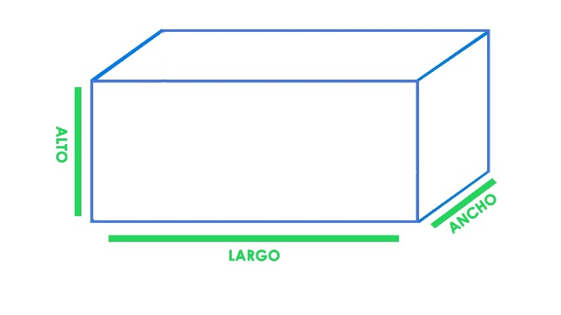

Es decir:

**Cm Largo x Cm Ancho x Cm Alto / 1000.**

Para poner un ejemplo vamos a utilizar un acuario muy común entre los aficionados por sus medidas estándar. Largo = 80 cm, Ancho = 30cm, Alto = 40cm. Si aplicamos la regla matemática:

**80x30x40/1000 = 96.000 /1000 = 96L.**

Ahora bien, este valor que hemos obtenido se corresponde con la capacidad bruta del acuario, es decir, que tiene 96L brutos de capacidad.

A la hora de calcular las cantidades de peces o de productos que se deben añadir al acuario tenemos que hablar de Litros Netos pero…

**LA ILUMINACIÓN EN LOS ACUARIOS.**

Para comprender la importancia de la iluminación en los acuarios debemos entender unos conceptos básicos que nos aportarán la base en este apartado.

El primero de ellos es saber que es la luz: La luz es todo el campo de la radiación, conocido como espectro electromagnético.

Es muy importante tomar esta definición y no la que asegura que la luz es la parte del espectro electromagnético visible por el ojo humano.

Este aspecto resulta esencial porque existe una parte del espectro que nosotros no podemos ver, pero que sin embargo las plantas son capaces de percibir mediante sus fotorreceptores y aprovechar la energía proveniente de dicha radiación.

Para que todos nos entendamos, la luz se transmite mediante ondas, y estas pueden tener una longitud mayor o menor. En función de esta longitud encontramos (En el terreno que nos ocupa) Luz Ultravioleta, espectro visible y luz infrarroja. Para nuestros objetivos no vamos a entrar mucho más en este tema, pero si debemos explicar que la luz ultravioleta tiene una longitud de onda corta y emite mucha energía y la luz infrarroja tiene una longitud de onda grande y emite poca energía.

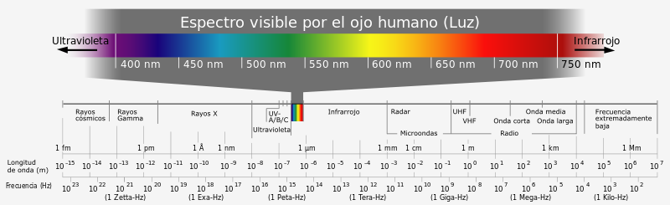

De este modo llegamos a los términos PAR y PUR. El término PUR hace referencia a las longitudes de onda del espectro no visible (En nuestro caso UV e IR) y el PAR a la parte visible del espectro, que comprende los colores Violeta, Azul, Verde, Amarillo, Naranja y Rojo.

Todos estos tipos de luz son los que de una manera u otra van a estar ligados a la fotosíntesis y al mantenimiento de plantas en los acuarios de agua dulce.

Las longitudes de onda se expresan en Nanometros (nm). El nanómetro es la unidad de longitud que equivale a una mil millonésima parte de un metro (1 nm = 10−9 m). En nuestro caso y para el nivel que necesitamos conocer los nanómetros nos permiten expresar las longitudes de onda de forma que podamos hablar de ellas y comprenderlas de manera sencilla. Podríamos entrar a un gran detalle de estos términos, pero siendo sinceros… No merece la pena y yo personalmente no tengo intención alguna de ello.

Los colores arriba mencionados están relacionados con las longitudes de Onda, de forma que quedarían estructurados de la siguiente manera:

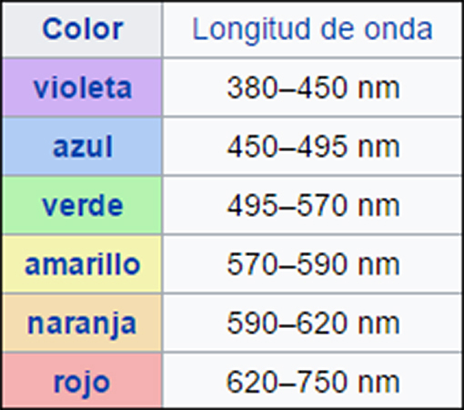

Una vez conocemos los colores, o las longitudes de onda de la luz, debemos saber que ocurre y de qué manera influyen en la función fotosintética de las plantas.

La planta tiene una serie de pigmentos y fotorreceptores. Los más importantes y conocidos con las clorofilas, que son unos pigmentos de color verde que permiten la absorción de la energía de la luz comprendida en el espectro visible. Estas clorofilas tienen dos zonas de absorción, la que se ubica en el Azul y la que se ubica en el color Rojo, siendo poco útiles en la zona intermedia de los verdes.

La luz verde es reflejada en su mayoría y por ello las plantas tienen ese característico color verde, gracias al efecto de las clorofilas. Al observar una tabla de absorción de espectros observamos que existe la clorofila A y la clorofila B y una serie de pigmentos accesorios en las plantas.

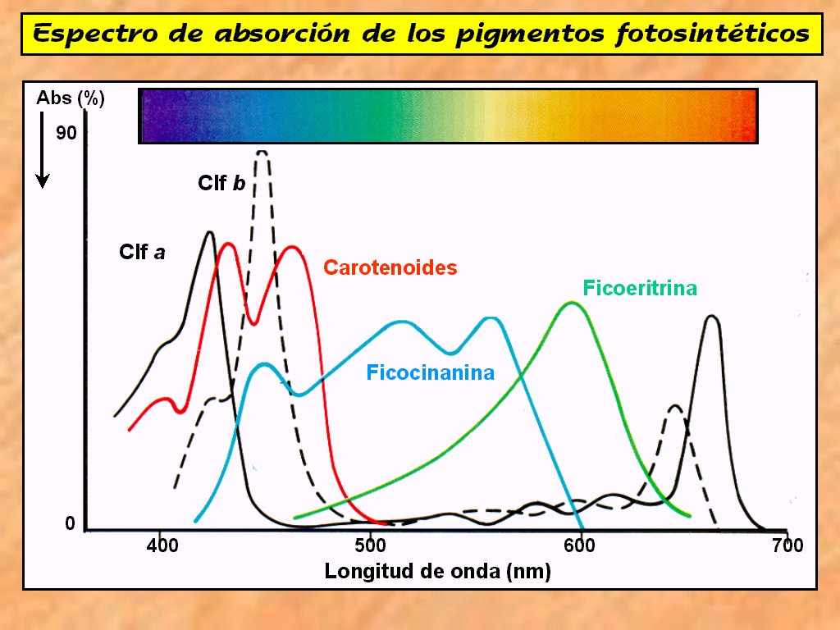

El pigmento tiene el color de aquella parte del espectro que no absorbe, los carotenoides son los responsables de los colores naranjas y rojos en muchas de las flores de las plantas. Los carotenoides se encargan de recibir la zona del espectro de la luz que corresponde principalmente al azul y cian, y lo transforman en energía que la planta si puede utilizar en la fotosíntesis.

En el caso de las algas verdes se utilizan las ficobilinas y las ficoeritrinas, que absorben esa parte del espectro para transformarlo en energía útil para el alga. Esto es muy importante porque explica la necesidad de controlar la cantidad de luz verde que le aportamos a nuestras plantas.

Ahora vamos a hablar sobre los Cryptocromos y los Fitocromos, los primeros se encargan de captar y utilizar la energía proveniente de la radiación UVB y los Fitocromos de la radiación Infrarroja. Estos fotorreceptores se estimulan con azules (380 – 450nm) y rojos (600 – 800 nm) permitiendo a la planta aprovechar las partes del espectro no visible más cercanas a la zona visible. Estos dos fotorreceptores son esenciales y normalmente olvidados en la iluminación LED de los acuarios, no así en la iluminación fluorescente.

También debemos mencionar la Ficocinanina y la Ficoeritrina, ambos pigmentos coresponden a las Cianobacterias y las Algas rojas. Este tipo de algas forman parte de los seres que habitan nuestros acuarios y por ello es importante nombralas. (Más adelante trabajaremos sobre ellas)  
Todos estos conceptos nos llevan a conocer qué tipo de luz debemos proporcionar a nuestras plantas si queremos que luzcan de manera espectacular.

La forma en la que funcionan nuestros acuarios se explica desde una batalla entre las algas y las plantas. Ambas van a luchar por consumir los nutrientes y colonizar nuestros acuarios. Si mantenemos un acuario con los parámetros correctos de luz evitaremos en gran medida la aparición de las algas.  
Otro punto muy importante a saber tiene que ver con las necesidades lumínicas de nuestras plantas. Si se desea profundizar en el tema en el siguiente enlace encontraréis información sobre las necesidades lumínicas de las plantas:

De este artículo se desprenden estas dos tablas para un fotoperiodo de 8 Horas de Luz:

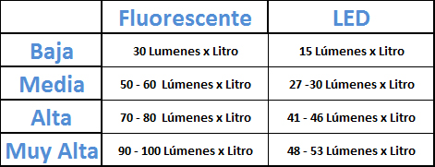

Los valores LED se corresponden directamente con las necesidades reales de iluminación de las plantas, debido a las lentes que llevan para emitir luz. Esta luz se emite en un ángulo de 90 o 120º (Normalmente) y permite enfocar toda la luz hacia donde queremos. La luz fluorescente, por la propia forma de los tubos, emiten la radiación en un ángulo de 360º, lo cual nos obliga a reajustar los cálculos, entendiendo que una parte se pierde directamente y otra se redirecciona hacia los acuarios mediante reflectores (Que hacen perder luz). Es por ello que las necesidades de iluminación varían de uno a otro considerablemente y que en principio no tiene que ver con la eficiencia de la luz, ya que hablamos de lúmenes.

### TIPOS DE ILUMINACIÓN EN EL ACUARIO:

A la hora de iluminar los acuarios encontramos 2 tipos de iluminación predominante, los Fluorescentes y los LED.

**Fluorescentes:**

En la actualidad disponemos de una amplia experiencia en la iluminación con tubos Fluorescentes, que se extiende como la mayoritaria desde hace más de 25 años, cuando en España esta afición disfrutaba de pocos aficionados y aún menos medios que en la actualidad. En aquellos momentos los famosos tubos T8 eran los mayoritarios, en la actualidad sin embargo los tubos T5 y los Pll copan el mercado en nuestra afición.

Antes de continuar dejamos un dato curioso y a la vez muy interesante que permite entender, también, los espectros de los tubos fluorescentes. Citamos la información que a continuación se expone:

Los filamentos, al calentarse, desprenden electrones que, junto con el pico de autoinducción, ionizan los gases que llenan el tubo; se forma así un plasma que conduce la electricidad. Este plasma excita los átomos del vapor de mercurio que, al desexcitarse, emiten luz visible y ultravioleta. Estos filamentos están recubiertos por una especie de polvo llamado TRIPLECARBONATO, este se utiliza para promover el salto de electrones entre el cátodo y el ánodo y cada vez que se energiza el tubo fluorescente se desprende una pequeña cantidad del filamento, que va formando la mancha negra que se aprecia en los fluorescentes cuando están cerca de cumplir su vida útil, una vez que se ha agotado el triplecarbonato en los filamentos, no hay forma de que se dé el salto de electrones y por tanto el tubo fluorescente deja de funcionar, a pesar de que todas las demás partes del tubo estén en perfecto estado. Por eso no se recomienda el uso de esta tecnología en lugares donde se enciende y apagan constantemente.

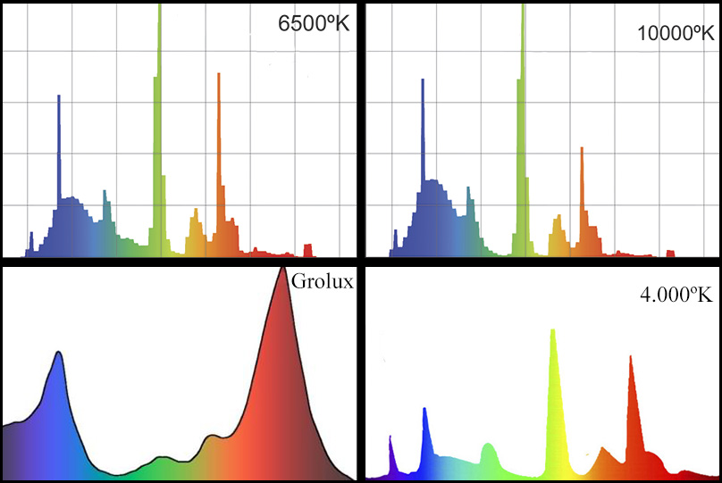

El revestimiento interior de la lámpara tiene la función de filtrar y convertir la luz ultravioleta en visible. La coloración de la luz emitida por la lámpara depende del material de ese recubrimiento interno. El material del tubo, vidrio común, contribuye a reducir la luz UV que pudiera escapar fuera de la luminaria.

Como hemos comentado existen diferentes tipos de luz fluorescente, sin embargo, nosotros vamos a centrarnos en los T5, la iluminación por excelencia en la actualidad. En este momento existen multitud de tubos T5 diferentes, y como se puede apreciar emiten espectros lumínicos totalmente diferentes:



Estos 4 tubos han sido probados durante años y permiten ofrecer al acuario combinaciones de luz que durante tiempo han dado unos resultados muy buenos. Nosotros vamos a dar las dos combinaciones, para pantallas de 4 tubos (Que parecen ser las más habituales) que pensamos son las mejores.

La posición Indicada es siempre de atrás hacia delante.

Estas dos combinaciones de tubos nos proporcionan luz roja y azul para cubrir el espectro que necesitan las plantas y siguiendo esta forma de colocarlas conseguimos una temperatura de color global agradable para la vista. La posición trasera de un tubo rojo se explica en base a que el color rojo, que tiene menos energía como explicamos antes, penetra menos en el acuario, y como explicaremos más adelante la zona trasera del acuario plantado debe tener menos profundidad que la zona delantera. Además de esto el efecto que produce a la vista un color rosa o rojo en la zona delantera hace que veamos el acuario raro. El color azul del tubo de 10.000ºk nos dará un efecto visual agradable y penetrará más respecto a la profundidad del acuario.

Al estar colocada la luz roja en una zona donde la distancia entre la planta y la luz es menor va a favorecer que la planta crezca más compacta, sin necesidad de ir a buscar la luz. Esto es debido como hemos dicho al menor poder de penetración que tiene la luz roja, y por tanto debemos optimizar lo mejor posible nuestros acuarios y nuestros medios.

Como hemos comentado, estas dos combinaciones de luz fluorescente han venido ofreciendo unos resultados magníficos durante años a los aficionados, y aunque es cierto que existen muchas formas de colocar nuestros tubos fluorescentes nosotros creemos que estas dos son muy buenas. Sobra decir que cada aficionado ha probado diferentes combinaciones y es posible que las recomienden colocar de diferentes formas a las nuestras. Repetimos una vez más, posiblemente todas son correctas.

**LED:**

En cuanto a la iluminación LED cabe decir que nos adentramos en terreno pantanoso… En la actualidad esta iluminación está cogiendo una gran fuerza, si bien en marino lleva tiempo dando alegrías, en dulce este tipo de iluminación aún tiene muchísimo camino por recorrer.

Si cualquiera se dedica a leer sobre ella encontrará defensores y detractores a ultranza, hablando sobre sus experiencias y exponiendo opiniones (en la mayoría de los casos) faltas de información y lectura sobre el tema.

Normalmente las pantallas comerciales que encontramos en el mercado se componen de Luz blanca 6500ºk, luz roja o luz azul (Cuando tenemos la suerte de encontrarlas juntas en una pantalla…)

Creemos que ver la comparación entre la luz fluorescente de 6500ºK y la luz LED de 6500ºK nos dará una idea aproximada de por dónde vienen los problemas:

[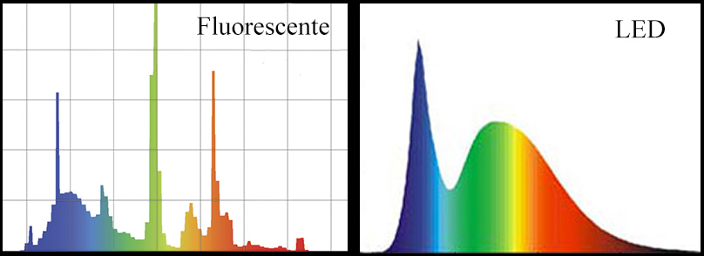](http://i.imgur.com/F8jkpqN.jpg)

Al observar ambas imágenes se puede comprobar que la luz Led y luz fluorescente de 6500ºk no comparten un mismo espectro.

El gran problema de la iluminación LED radica precisamente en los espectros. La novedad en este tipo de iluminación hace que tengamos una información bastante restringida respecto a ella. Desde nuestro punto de vista, y como queremos hacer notar en todo el artículo, para conseguir una correcta iluminación con los LED hay que estudiar un poco sobre la influencia del espectro en el crecimiento de las algas y las plantas. En este punto no vamos a entrar en detalle, ya que podríamos escribir un artículo completo sobre este tipo de cuestiones y preferimos dejarlo así. En la actualidad nos encontramos también investigando sobre este tipo de iluminaciones y los avances son bastantes significativos. Una cosa si está clara, tanto en LED como en fluorescentes debemos cubrir el espectro de nuestras plantas.

Hay que destacar que los tubos ofrecen unos espectros ya estudiados y los LED no. Los LED emiten en longitudes de onda concretas, haciendo muy complicado calcular los espectros que introducimos en los acuarios y además los LED blancos, al emitir luz Roja, Verde y Azul nos complican aún más la cuestión, ya que calcular su espectro es bastante más difícil.

De todos modos sí que os invitamos a visionar un par de vídeos donde hablamos del tema y en cuanto tengamos un artículo extenso sobre iluminación LED lo enlazaremos en este artículo. En estos vídeos podéis observar ciertas cuestiones y sobre todo saber que existen métodos para calcular los famosos espectros.

# ¿CUÁNTOS LÚMENES POR LITRO REQUIERE UN ACUARIO?

La primera pregunta que nos surge al montar un acuario plantado es, ¿cuántos lúmenes por litro necesito? ¿Cuánta luz necesito para montar un acuario?

Lógicamente esto va a depender del tipo de plantas que tengamos. Las de crecimiento rápido requerirán más luz que las de crecimiento lento, ya que las primeras se desarrollan en zonas con continua radiación solar, mientras las segundas suelen ubicarse en zonas más sombreadas.

## **¿CUÁNTA LUZ NECESITAN LAS PLANTAS?**

Vamos a analizar en detalle cuanta luz es necesaria para nuestras plantas tomando como referencia el sol en las zonas tropicales.

¿Qué es la irradiación global? Es el total de energía que recibe un plano horizontal del sol, bien sea de forma directa o por el reflejo de objetos cercanos.

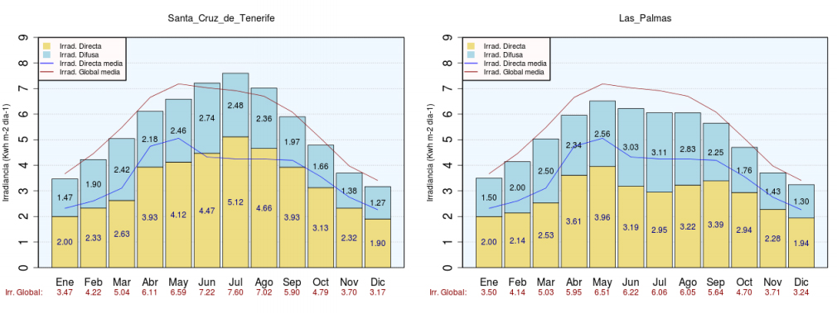

ste dato nos servirá de medida para calcular la luz necesaria para nuestras plantas.

Por ejemplo, en nuestro ejemplo vamos a tomar la irradiación global media diaria en las Islas Canarias.

¿Por qué Canarias? Por su posición geográfica y similar a la de otras zonas del Planeta que nos van a interesar.

Vemos que la irradiación global media diaria ronda los  5kwh/m^2.

Si usamos un fotoperiplo de 10 horas, y aplicamos la fórmula P(kW) = E(kWh) / t(hr) serían:

5kwh/m^2./ 10h =  0.5kw/m^2  = 500 w/m^2.

Supongamos acuarios estándar con 50cm de altura. Un metro cuadrado con 50cm de alto son 500 litros, con lo cual da la relación 1w/l (watios electromagnéticos).

1 watio electromagnético x litro durante 10 horas es el total de luz diaria que recibiría un acuario de 50cm de altura del sol en un clima tropical.

## **CALCULAR LOS LÚMENES POR LITRO PARA EL ACUARIO.**

Desgraciadamente las luces que compramos no traen información de los watios electromagnéticos que emiten, nos hablan de lúmenes o peor aún de watios de consumo eléctrico.

Sabemos que la luz solar da unos 93 lúmenes  por [**watio**](https://es.wikipedia.org/wiki/Vatio) electromagnético.

Por lo tanto deberíamos pasar los 93 lúmenes por litro si nuestro espectro fuera similar al solar, es decir prácticamente plano.

Sin embargo la mayoría de nosotros iluminamos con espectros que distan mucho de ser planos y tendemos a iluminar con el espectro que absorben nuestras plantas.

Por ejemplo:

Aproximadamente irradiamos un 40% del espectro solar, intentando no usar amarillos o naranjas que de poco sirven a nuestras plantas.

Por tanto podemos decir que nos quedan 37.2 lúmenes por litro durante 10 horas, que es lo que recibe una planta que esta expuesta todo el día al sol en un clima tropical.

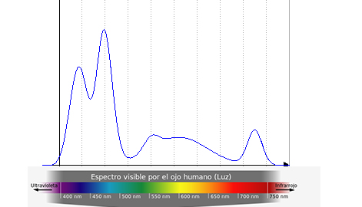

### ¿CUÁNTOS LÚMENES REQUIEREN LAS PLANTAS?

Si consideramos que nuestros fotoperiplos no son de 10 horas normalmente llegaríamos a los siguientes resultados:

46.5 lúmenes por litro durante 8h o 53.1 lúmenes por litro durante 7h sería la máxima iluminación que debemos dar a nuestras plantas.

Por lo tanto vemos que los lúmenes por litro dependen de nuestro fotoperiplo y es por ello que los acuarios pueden ser divididos según su iluminación de la siguiente manera:

**Plantas de requerimientos altos (todo el día al sol):**

37,2 lúmenes/litro durante 10 horas.

46,5 lúmenes/litro durante 8h.

53,1 lúmenes/litro durante 7h.

53,1 lúmenes/litro durante 7h.

Es cierto que el ángulo de incidencia del sol no siempre será de 90º como el nuestro por lo tanto hay una energía solar que se pierde y nosotros no perdemos con nuestra iluminación. Podemos estimar esa pérdida en un 10%.

Considerando plantas de requerimientos medios aquellos que necesitan aproximadamente un 66% de la radiación solar y de requerimientos bajos aquellas que necesitan un 33% de la radiación solar, aplicando todo lo comentado anteriormente podemos llegar a estos resultados:

### REQUERIMIENTOS DE LÚMENES SEGÚN TIPOS DE PLANTAS

**ALTOS REQUERIMIENTOS:**

34 a 37 lúmenes/litro durante 10h.

41 a 46 lúmenes/litro durante 8h.

48 a 53 lúmenes/litro durante 7h.

**MEDIOS REQUERIMIENTOS:**

 23 a 25 lúmenes/litro durante 10h.

27 a 30 lúmenes/litro durante 8h.

32 a 35 lúmenes/litro durante 7h.

**BAJOS REQUERIMIENTOS:**

11 a 13 lúmenes/litro durante 10h.

14 a 15 lúmenes/litro durante 8h.

16 a 18 lúmenes/litro durante 7h.

Si quisiéramos utilizar la irradiación solar diaria de otra zona planetaria podríamos usar, por ejemplo, la de la ciudad de Santa Tecla en El Salvador.

Allí la cantidad es de 5.6kwh/m^2, un 12% más que en las Islas Canarias, por tanto los lúmenes calculados habría que multiplicarlos por 1,12 para obtener un resultado.

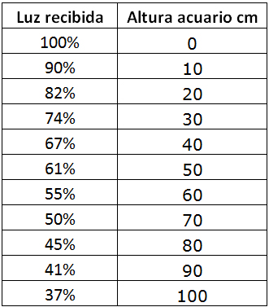

### ¿CÓMO INFLUYE LA PROFUNDIDAD EN LA LUZ?

Estos cálculos están basados en acuarios estándar con 50cm de alto, que además corresponde con la media del rango optimo (40cm a 60cm) donde crecen la mayor parte de las plantas acuáticas de nuestros acuarios

¿Qué ocurre si mi acuario tiene otra altura?

Tenemos que tener en cuenta que lo importante es la superficie a irradiar pero también tenemos que compensar la diferencia de altura en la columna de agua que implicara mayor o menor luz absorbida por la columna de agua.

Veamos esta tabla de referencia para aguas con claridad intermedia, con nutrientes en suspensión, que puede corresponder a un acuario plantado estándar.

Por lo tanto aplicaremos la formula siguiente para compensar la perdería o ganancia de luz respecto al acuario de 50cm de referencia.

### FORMULAS PARA CALCULAR LOS LÚMENES POR LITRO

Lúmenes/litro = (Lúmenes/litro 50cm)*61 / (% que corresponde a mi altura)

Y también tenemos que compensar la diferencia de superficie a irradiar con respecto a los litros, entonces quedaría la siguiente formula:

Lúmenes/litro = ((Lúmenes/litro 50cm)*61 / (% que corresponde a mi altura) * 50)/(cm acuario)

Por ejemplo si tengo un acuario de 30cm de altura y quiero aplicar 50 lúmenes/litro durante 7h ,correspondientea plantas de altos requerimientos para acuarios de 50cm de altura, tendría:

Lúmenes/litro = ((50*61)/**74**) * 50)/**30** = 68 lúmenes/litro durante 7h.

Para un acuario de 70 cm tendríamos:

Lúmenes/litro = ((50*61)/**50**) * 50)/**70** = 43lúmenes/litro durante 7h.

### CONCLUSIONES.

Otro de los aspectos a considerar es que los cálculos son válidos para las iluminaciones LED.

Si queremos utilizar fluorescentes tenemos que considerar que emiten luz en 360º, por tanto a las fórmulas obtenidas anteriormente debemos sumar entre un 15 y un 30% más de lúmenes/litro.

Esto responde a la luz que se pierde tras reflejar la iluminación en los reflectores de nuestras pantallas (Cuándo existan) y dependerá de la calidad del material reflector.

Como siempre todo lo que se expone son situaciones ideales, partiendo de una situación geográfica concreta, tratando todas las plantas bajo el mismo patrón, sin considerar la pérdida lumínica en 50cm de profundidad (O los considerados en las fórmulas) de un acuario y sobretodo sin tener en cuenta su espectro y la distribución del mismo a lo largo del fotoperiplo.

Por tanto tenemos que hablar de situaciones ideales, pero que nos sirven para aproximarnos a datos los más realistas posibles.

Pero sobre todo nos permite conocer de qué manera se llega a los datos que solemos encontrar repartidos en la red sobre los lúmenes que necesitamos en un acuario en función de la dificultad de las plantas que queremos mantener.

Es decir, este artículo nos permite una aproximación sobre la que construir una parte de la iluminación de nuestros acuarios.